Chapitre 1 – Quels produits ou quels services pour quels besoins ?

Source : stmg-MSGN-2021-metropole-sujet-fromagerie-reo

La fromagerie Réo se distingue en proposant une offre unique grâce notamment à la qualité des produits, à un savoir-faire ancestral des maîtres laitiers, à une forte identité régionale normande et à l’adoption d’une démarche de responsabilité sociétale des entreprises (RSE) dans son activité. David Aubrée, à la tête de la fromagerie Réo depuis 2016, analyse la pertinence des choix de gestion opérés.

**Identifier l’approche marketing choisie par la fromagerie Réo et justifier votre réponse.**

**Document 1**

**L’offre de la fromagerie Réo**

La fromagerie Réo fabrique principalement des camemberts AOP au lait cru, moulés à la louche manuellement, mais aussi des produits traditionnels et haut de gamme comme le beurre de baratte moulé main, la crème épaisse et du fromage blanc campagnard et lissé.

|  |  |  |  |
| --- | --- | --- | --- |
| **Les produits de la fromagerie Réo** | | | |
| **Camembert AOP** | **Beurre de baratte** | **Crème** | **Fromage frais** |

Riche d’un savoir-faire transmis de génération en génération, la fromagerie a toujours fabriqué des produits de grande qualité.

*Source : Site de l’entreprise* [*www.reo.fr*](http://www.reo.fr/)

**Document 2**

**Les valeurs et les engagements de la fromagerie Réo**

* Le respect du cahier des charges AOP, la satisfaction des clients ainsi que l'amélioration continue de la charte qualité signée avec les producteurs de lait sont une priorité.
* La fromagerie Réo contribue au développement d’une filière laitière durable. Elle

accompagne au quotidien 50 producteurs locaux dans leur travail et fait du bien-être animal l'une de ses priorités, aussi bien pour s'assurer de la qualité du lait que par respect pour la condition animale.

* L’entreprise s’engage à maintenir des emplois dans la région en préservant et en

transmettant un savoir-faire et en favorisant les emplois à durée indéterminée. Par ailleurs, l'entreprise a obtenu le score de 79/100 à l'index d'égalité femme-homme pour l'année 20193. La fromagerie Réo privilégie les entreprises de la région pour ses achats de fournitures ou ses besoins de service.

* La fromagerie Réo s’engage activement dans une démarche écoresponsable en soignant

le choix des matériaux utilisés, notamment les emballages recyclables et biodégradables.

* Les fournisseurs se trouvant dans un périmètre proche de la fromagerie Réo sont privilégiés afin de limiter les transports et donc réduire les émissions de gaz à effet de serre.
* Les chauffeurs laitiers et commerciaux doivent adopter une démarche d’écoconduite. De

plus, les camions effectuant les tournées pour récupérer le lait répondent aux normes antipollution Euro 64 permettant ainsi de réduire les émissions de particules et les rejets d'oxydes d'azote dans l'atmosphère.

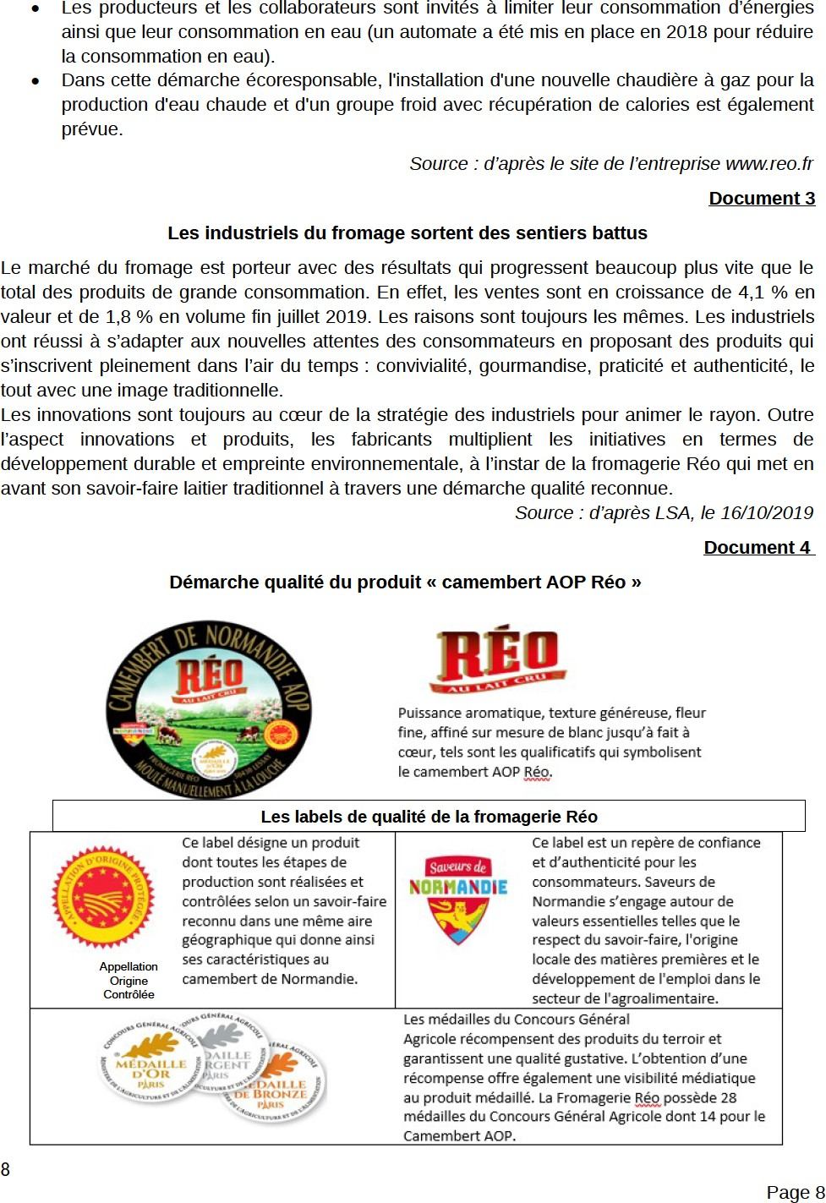

**Correction**

La fromagerie Réo répond à des besoins exprimés par les consommateurs : elle propose une offre de produits laitiers :

* de qualité par la mise en œuvre d’une démarche qualité,
* authentique par l’obtention des labels AOP et Saveurs de Normandie,
* traditionnelle en mobilisant son savoir-faire ancestral dans le procédé de fabrication.

Selon le document 4, il s’adapte aux **attentes des consommateurs**.

C’est donc une approche **mercatique réactive**.